`Департамент образования и науки Тюменской области
Государственное автономное профессиональное
образовательное учреждение Тюменской области
«Тюменский колледж транспортных технологий и сервиса»
Допущен к защите
Зав. отделением информатики, логистики и сервиса
 |  |  |  | / | Гордузова О. С.
 |  |  | « » 2025 г.
КУРСОВОЙ ПРОЕКТ
МДК | 08.01 Проектирование и разработка интерфейсов пользователя
Тема | Проектирование и разработка интерфейсов пользователя интернет-биржи
услуг по компьютерным играм
ТКТТС. О. 09.02.07. ИСр-2-23в. КП. ПЗ
Пояснительная записка
Выполнил обучающийся группы |  |  |  |  |  | / | Рупперт А. А.
 |  | (подпись) |  |  |  |  | (ФИО)
Руководитель проекта (работы) |  |  |  |  |  | / | Русанов В. С.
 |  | (подпись) |  |  |  |  | (ФИО)
Нормконтолер |  |  |  |  |  | / | Русанов В. С.
 |  | (подпись) |  |  |  |  | (ФИО)
Курсовой проект защищен
с оценкой « »
 |  |  |  |  |  |  | / | Русанов В. С.
 |  |  |  | (подпись) |  |  |  | (ФИО руководителя)
 |  |  |  | « » 2025 г.

СОДЕРЖАНИЕ
Введение 3
1 Анализ предметной области 4
1.1 Сравнительный анализ аналогов 4
1.2 Функциональные возможности разрабатываемого веб-приложения 6
1.3 Целевая аудитория проекта 7
2 Проектирование веб-приложения 9
2.1 Структура сайта 9
2.2 Описание процессов взаимодействия пользователя и системы 9
2.3 Макеты разрабатываемого веб-приложения 10
3 Выбор инструментов разработки и реализация 15
3.1 Пользовательская часть 15
3.2 Описание реализованного функционала 15
Заключение 17
Список использованных источников 18

Введение
В современном мире цифровых развлечений игровая индустрия достигла небывалых масштабов. По данным на 2023 год, мировой игровой рынок оценивается более чем в 300 миллиардов долларов, а количество активных игроков превышает 3 миллиарда человек. В этих условиях возникает потребность в надежных платформах для безопасной торговли игровыми товарами.
Веб-приложение ReSell разработано как специализированная торговая площадка для обмена игровыми ценностями. Проект направлен на создание безопасной и удобной среды для покупки и продажи различных игровых товаров: от цифровых копий игр до внутриигровых предметов и услуг.
Цель проекта - проектирование и разработка интерфейсов пользователя интернет-биржи услуг по компьютерным играм.
Задачи проекта:
- Провести анализ существующих решений и выявить их недостатки.
- Разработать удобный пользовательский интерфейс.
- Реализовать основной функционал торговой площадки.

1 АНАЛИЗ ПРЕДМЕТНОЙ ОБЛАСТИ
1.1 Сравнительный анализ аналогов
В современной игровой индустрии торговые площадки цифровых товаров сталкиваются с высокой конкуренцией, поэтому удобство и функциональность пользовательского интерфейса играют ключевую роль в привлечении и удержании клиентов. Эффективный интерфейс должен обеспечивать простую навигацию, быстрый поиск товаров, безопасность сделок и прозрачный процесс оплаты. В этом анализе мы изучили несколько популярных платформ для торговли игровыми товарами, рассмотрели их особенности и выявили основные недостатки, которые необходимо учесть при разработке нашего решения.
Сравнительный анализ существующих решений:
- Steam Market. интегрированный с одноименной платформой, обеспечивает высокий уровень безопасности транзакций, но страдает от ограниченного ассортимента (только предметы из игр Steam) и чрезмерно высоких комиссионных сборов, достигающих 15%. Дополнительным недостатком является сложная процедура вывода средств и отсутствие прямого контакта между участниками сделки.
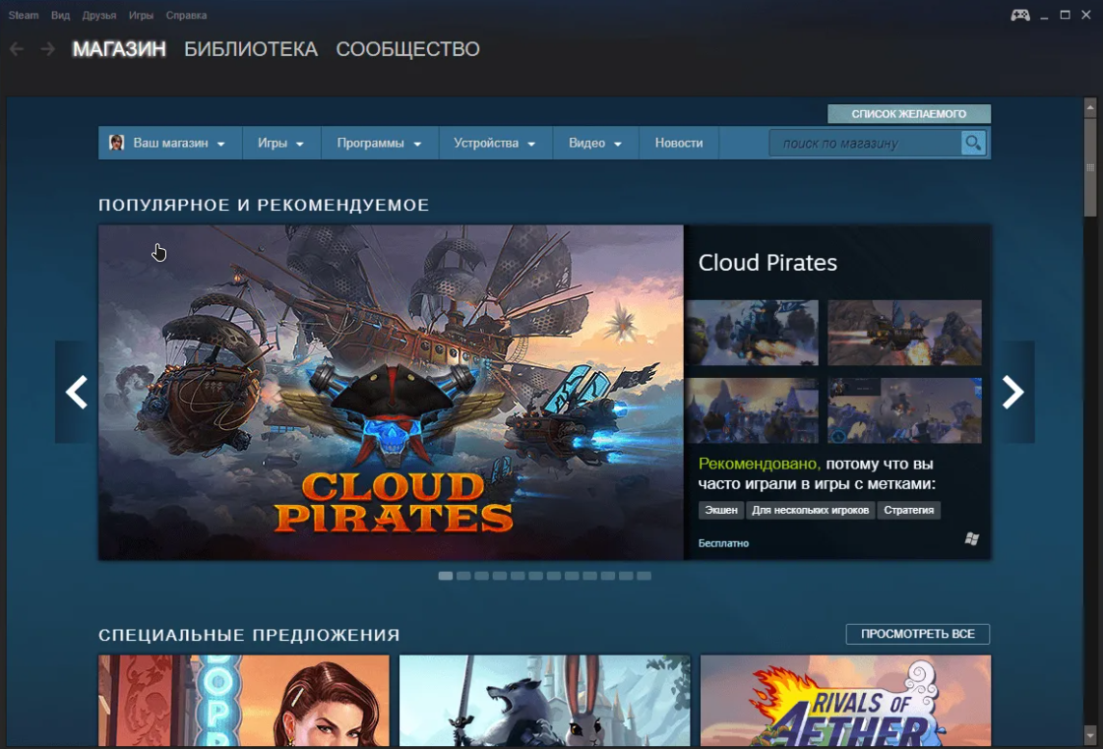
Рисунок 1 – Интерфейс Steam Market
- G2A – специализирующаяся на торговле игровыми ключами, отличается широким международным охватом и поддержкой множества платежных систем. Однако платформа демонстрирует серьезные проблемы в области верификации продавцов, обладает неудовлетворительной технической поддержкой и полностью отсутствует локализация для русскоязычного сегмента рынка.
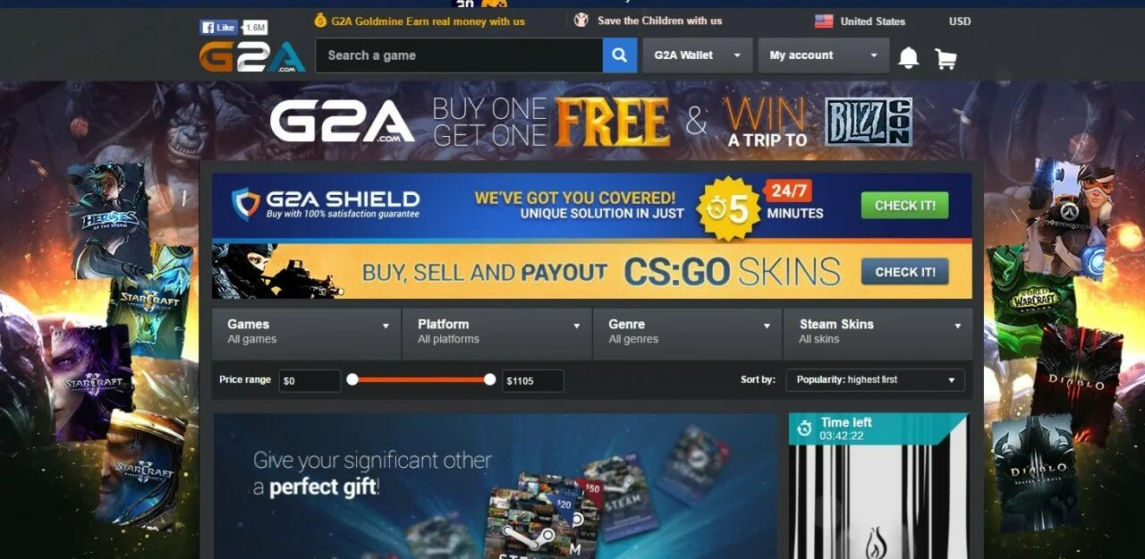
Рисунок 2 – Главная страница G2A

3. Plati.market – ориентированный на российских пользователей, предлагает упрощенную систему выплат и низкие комиссии, но использует устаревший интерфейс, не адаптированный для мобильных устройств. Серьезным недостатком является слабая защита от мошеннических схем.
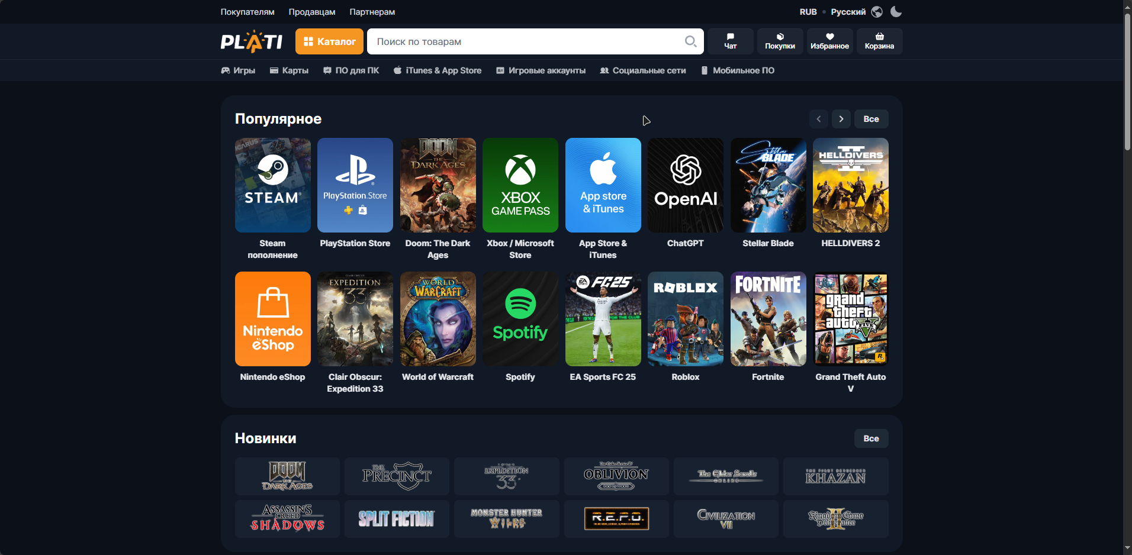
Рисунок 3 – Каталог товаров Plati.market
Проведенный анализ позволил сформулировать ключевые требования к разрабатываемому решению: необходимость обеспечения безопасности сделок, снижение комиссионных издержек, реализация удобного интерфейса и поддержка мобильных устройств.

1.2 Функциональные возможности разрабатываемого веб-приложения
Разрабатываемое веб-приложение ReSell включает несколько ключевых функциональных блоков, обеспечивающих удобство работы пользователей. В верхней части интерфейса располагается шапка сайта с логотипом, основным меню навигации и кнопкой авторизации. При переходе в раздел каталога пользователь попадает на специализированную страницу с товарами выбранной категории.
Основные разделы каталога включают:
- Игры (цифровые копии и предзаказы).
- Аккаунты (Steam, Battle.net, Epic Games).
- Ключи (лицензионные ключи для игр и ПО).
- Донат (внутриигровые предметы и валюта).
- Лицензии (подписки на игровые сервисы).
- Бусты (услуги по прокачке персонажей).
Минималистичный современный дизайн интерфейса реализован с акцентом на удобство восприятия и снижение визуальной нагрузки. Основная цветовая палитра построена на контрастных сочетаниях, обеспечивающих хорошую читаемость текста и выделение важных элементов.
Каждая карточка товара содержит: изображение товара, категорию и тип, название и краткое описание, актуальную цену, кнопки быстрых действий.
Ниже каталога располагается блок "Наши преимущества", демонстрирующий ключевые особенности платформы:
- Безопасность сделок.
- Низкие комиссии.
- Быстрые выплаты.
- Круглосуточная поддержка.
Завершает страницу раздел с отзывами пользователей, служащий элементом социального доказательства. Отзывы представлены в виде карточек с именем пользователя, рейтингом и текстом отзыва.
1.3 Целевая аудитория проекта
Исследование рынка позволило выделить три ключевые группы пользователей:
- Активные геймеры (18-35 лет), регулярно приобретающие игровой контент и нуждающиеся в безопасных каналах для покупки цифровых копий игр, внутриигровых предметов и услуг по развитию персонажей.
- Коллекционеры виртуальных артефактов, для которых критически важны механизмы подтверждения подлинности редких предметов и гарантии безопасности при проведении высокобюджетных сделок.
- Профессиональные продавцы, заинтересованные в удобных инструментах управления товарными позициями, быстром выводе средств и эффективной защите от мошеннических действий.
Каждая категория пользователей демонстрирует специфические паттерны поведения и требования к функционалу платформы, что было учтено при проектировании системы.

2 ПРОЕКТИРОВАНИЕ ВЕБ-ПРИЛОЖЕНИЯ
  - Структура сайта
Структура платформы ReSell разработана с учетом принципов удобства навигации и логического распределения контента. Основой интерфейса служит трехуровневая система представления информации.
Главная страница выполняет роль витрины платформы, сочетая информационные блоки и маркетинговые элементы. Верхняя часть интерфейса содержит навигационный комплекс, включающий фирменную символику, системное меню и элементы управления учетной записью. Центральная область посвящена презентации ключевых возможностей сервиса через систему баннеров, раздел с описанием проекта и персонализированные рекомендации. Завершает композицию универсальный подвал с дополнительными ссылками, социальными медиа и юридической информацией.
Страница каталога реализована как специализированная зона для работы с товарной матрицей. Интерфейс оснащен многоуровневой системой фильтрации, позволяющей сочетать текстовый поиск с категорийной сортировкой и параметрическим отбором. Основное пространство занимает адаптивная сетка товарных карточек, дополненная блоком персонифицированных предложений.
Вспомогательные разделы включают: Центр поддержки пользователей (FAQ), информацию о компании, нормативные документы, регулирующие использование сервиса, такая организация контента обеспечивает прямые пути к ключевым функциям платформы при сохранении доступности служебных разделов.
2.2 Описание процессов взаимодействия пользователя и системы
Основные процессы взаимодействия в системе включают:
1. Процесс покупки товара:
- Выбор товара из каталога.
- Просмотр детальной информации.
- Добавление в корзину.
- Оформление заказа.
- Выбор способа оплаты.
- Подтверждение покупки.
- Получение товара.
2. Процесс регистрации и авторизации:
- Заполнение формы регистрации.
- Подтверждение email.
- Вход через форму авторизации.
- Восстановление пароля при необходимости.
3. Процесс поиска товаров:
- Выбор категории товара.
- Использование поисковой строки.
- Применение фильтров.
- Сортировка результатов.
- Просмотр карточек товаров.
2.3 Макеты разрабатываемого веб-приложения
При разработке макетов веб-приложения особое внимание уделялось следующим аспектам:
1. Главная страница:
- Современный минималистичный дизайн.
- Четкая иерархия информации.
- Акцент на ключевых преимуществах.
- Удобная навигация.
- Оптимальное расположение элементов.
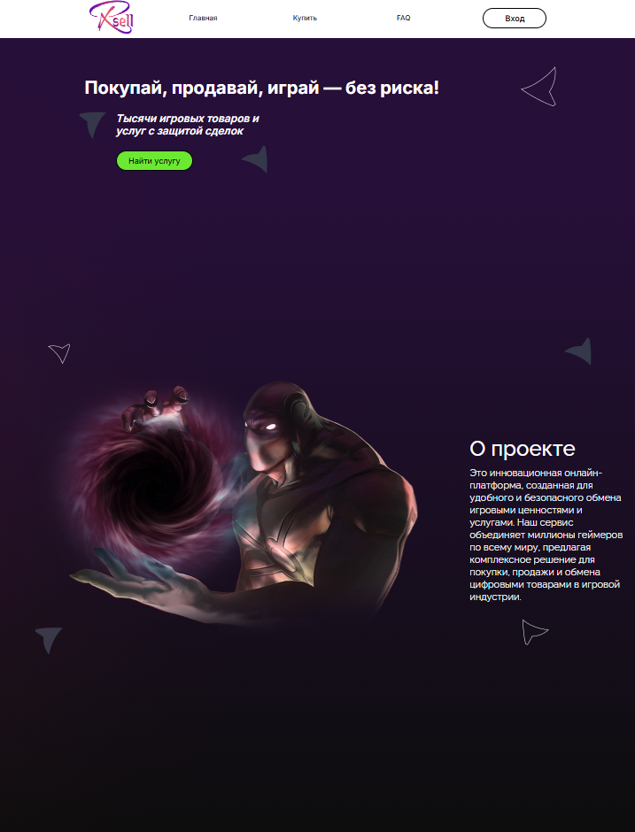
Рисунок 4 - Главная страницы
2. Каталог товаров:
- Информативные карточки товаров:
- Изображение товара.
- Название и тип.
- Цена.
- Краткое описание.
- Четкое отображение цен и характеристик.
- Удобные фильтры и категории.
- Адаптивная сетка товаров.
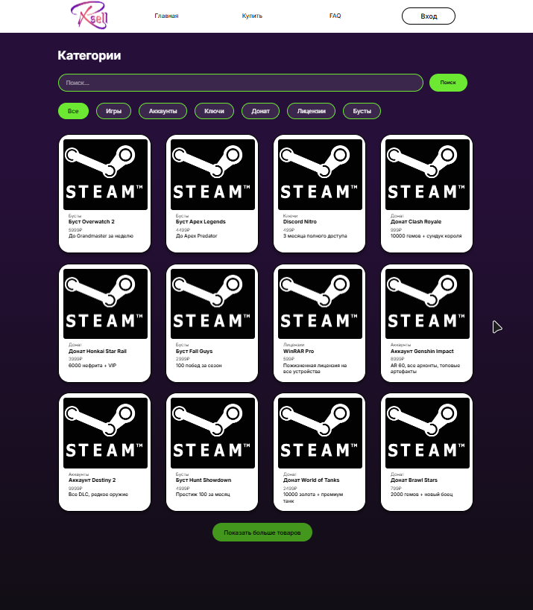
Рисунок 5 - Каталог товаров
3. Мобильная версия:
- Адаптивный дизайн.
- Удобное меню-бургер.
- Оптимизированные изображения.
- Упрощенная навигация.
- Удобство взаимодействия на малых экранах.
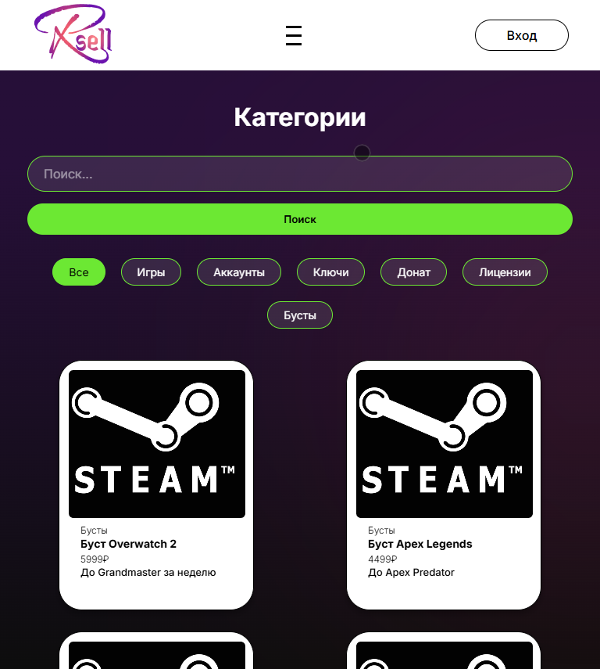
Рисунок 6 – Адаптация мобильной версии
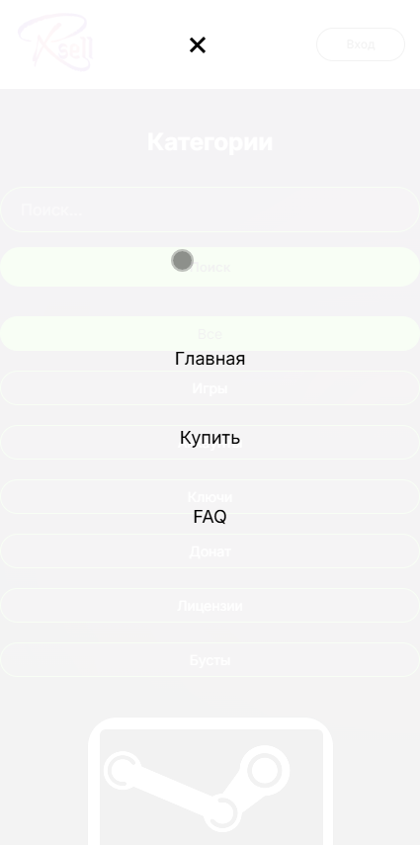
Рисунок 7 – Бургер-меню
3 ВЫБОР ИНСТРУМЕНТОВ РАЗРАБОТКИ И РЕАЛИЗАЦИЯ
3.1 Пользовательская часть
Для реализации frontend-компонентов был применен современный веб-стандартный подход. Основой интерфейсной части стал HTML5 с акцентом на семантическую разметку и использование прогрессивных элементов форм, что обеспечило корректную работу встроенной валидации данных и поддержку мультимедийного контента.
Стилевое оформление построено на возможностях CSS3, где для создания адаптивных макетов использовались технологии Flexbox и Grid. Медиа-запросы позволили обеспечить корректное отображение на устройствах с различными разрешениями, а применение CSS-переменных упростило поддержку единой дизайн-системы. Интерактивные элементы интерфейса были дополнены плавными анимациями и переходами.
Логика работы реализована на JavaScript с обработкой пользовательских действий, динамической подгрузкой контента и клиентской валидацией форм. Особое внимание уделено созданию отзывчивого интерфейса с мгновенной реакцией на действия пользователя.
  - Описание реализованного функционала
Ядро платформы представляет собой многоуровневую систему каталога, охватывающую все основные типы игровых цифровых активов: от традиционных лицензионных ключей и игровых аккаунтов до специализированных услуг по прокачке персонажей и внутриигровых покупок. Каждая товарная позиция представлена в виде информативной карточки, содержащей все необходимые данные для принятия решения о покупке - визуальное представление товара, его основные характеристики, ценовую информацию и элементы управления.
Система поиска и фильтрации была разработана с учетом специфики игрового контента, предоставляя пользователям гибкие инструменты для точного нахождения нужных товаров. Реализованные алгоритмы учитывают различные параметры сортировки и предоставляют контекстные подсказки в процессе ввода запроса.
ЗАКЛЮЧЕНИЕ
В результате выполнения курсовой работы было разработано веб-приложение ReSell, представляющее собой современную торговую площадку для игровых товаров. В ходе работы были решены следующие задачи:
1. Проведен анализ существующих решений и выявлены их недостатки.
2. Разработан удобный пользовательский интерфейс.
3. Реализован основной функционал торговой площадки.
Реализованный функционал включает:
- Удобный каталог товаров с категориями.
- Систему поиска и фильтрации.
- Адаптивный дизайн.
Проект готов к дальнейшему развитию и масштабированию. В перспективе планируется:
- Добавление новых категорий товаров.
- Расширение функционала личного кабинета.
- Интеграция дополнительных платежных систем.
СПИСОК ИСПОЛЬЗОВАННЫХ ИСТОЧНИКОВ
- Документация HTML5 [Электронный ресурс]. – Режим доступа: https://html.spec.whatwg.org/ (Дата обращения: 21.04.2025)
- MDN Web Docs [Электронный ресурс]. – Режим доступа: https://developer.mozilla.org/ (Дата обращения: 23.04.2025)
- CSS-Tricks [Электронный ресурс]. – Режим доступа: https://css-tricks.com/
- JavaScript.info [Электронный ресурс]. – Режим доступа: https://javascript.info/ (Дата обращения: 25.04.2025)
- Web.dev [Электронный ресурс]. – Режим доступа: https://web.dev/ (Дата обращения: 19.05.2025)
- Принципы проектирования интерфейсов - Nielsen Norman Group [Электронный ресурс]. – Режим доступа: https://www.nngroup.com/ (Дата обращения: 15.04.2025)
- Pravo.gov [Электронный ресурс] - Режим доступа: http://pravo.gov.ru/proxy/ips/?doc_itself=&infostr=xO7q8+zl7fIg7vLu4fDg5uDl8vH/IO3lIOIg7+7x6+Xk7eXpIPDl5ODq9ujo&backlink=1&nd=102140439&page=1&rdk=0#I0 (Дата обращения: 27.04.2025);
- Большая Российская Энциклопедия [Электронный ресурс] - Режим доступа: https://bigenc.ru/c/teplosnabzhaiushchaia-organizatsiia-8a9672 (Дата обращения: 27.04.2025);
- Companies.RBC [Электронный ресурс] - Режим доступа: https://companies.rbc.ru/category/978-teplosnabzhenie/ (Дата обращения: 30.04.2025);
- Domodigital [Электронный ресурс] - Режим доступа: https://domodigital.ru/services/sozdayte-effektivnyy-sayt-dlya-teplosnabzheniya-luchshie-praktiki-i-seo-strategii (Дата обращения: 30.04.2025);
- FlexboxFroggy [Электронный ресурс] - Режим доступа: https://flexboxfroggy.com/#ru (Дата обращения: 16.05.2025);
- Mozilla Developer Network [Электронный ресурс] - Режим доступа: https://developer.mozilla.org/ru/ (Дата обращения: 22.04.2025);
- Orgpage [Электронный ресурс] - Режим доступа: https://www.orgpage.ru/rossiya/теплоснабжение/ (Дата обращения: 16.04.2025);
- Manufacturers [Электронный ресурс] - Режим доступа: https://manufacturers.ru/companies/peredacha-teploenergii-potrebitelyam (Дата обращения: 10.04.2025);
- Окулов, С. М. Программирование в алгоритмах / С.М. Окулов. - М.: Лаборатория знаний, 2019. - 869 c. (Дата обращения: 18.04.2025)
- Лавров, С.С. Введение в программирование / С.С. Лавров. - М.: Наука. Главная редакция физико-математической литературы, 2022. - 368 c. (Дата обращения: 15.04.2025)
- Баула Основы программирования и алгоритмические языки / Баула, В.Г. и. - М.: Энергоатомиздат, 2020. - 400 c. (Дата обращения: 17.04.2025)
- CSSTricks [Электронный ресурс] - Режим доступа: https://css-tricks.com/ (Дата обращения: 21.04.2025);

